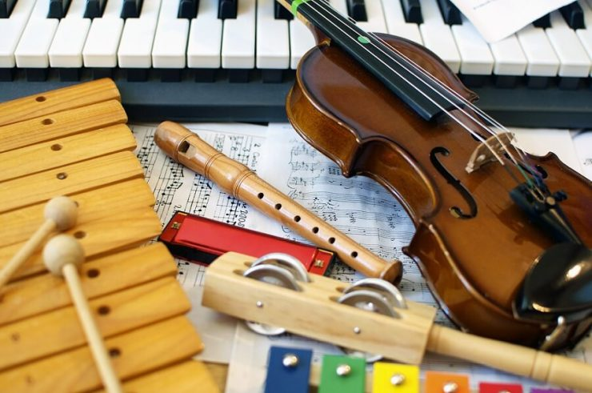
LABORATORI MUSICALI PER apprendere e migliorare
- LE CAPACITà DI COORDINAZIONE RITMICA-MOTORIA
- LE CAPACITA’ DI ASCOLTO Ed attenzione
- LE CAPACITA’ MNEMONIChe
- LE CAPACITA’ DI AUTOREGOLAZIONE PSICO-MOTORIA
- SPERIMENTARE DIVERSE MODALITA’ DI FARE MUSICA
- ACQUISIRE LE BASI DELLA TEORIA MUSICALE
- MIGLIORARE LE CAPACITA’ DI RELAZIONE

DOVE ? MODALITA’ DI PARTECIPAZIONE
presso l’associazione 4 INCONTRI MENSILI (90 min.)
“Madre terra “ 1 volta a settimana
con chi? INFO E PRENOTAZIONI
LAURA CARELLA (PSICOMOTRICISTA) 338.1767556
FRANCESCA DESIATO (MUSICOTERAPISTA) 377.4931289

